# 实验题目: 会议管理系统

实验工具：eclipse, java jdk1.8, servlet, tomcat

实验目的：掌握网络编程。

实验内容：根据servlet与javascript的消息传递实现前端后端的数据传输，从而实现数据库 的数据的读取以及呈现，根据jdbc操作数据库中的数据。

### 运行截图：

1. 登陆界面

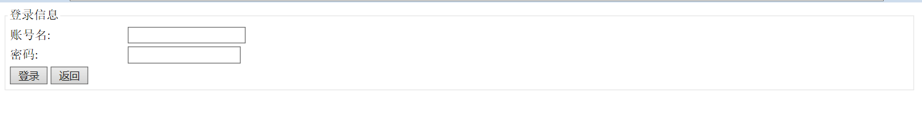

1. 主界面 - 查看部门

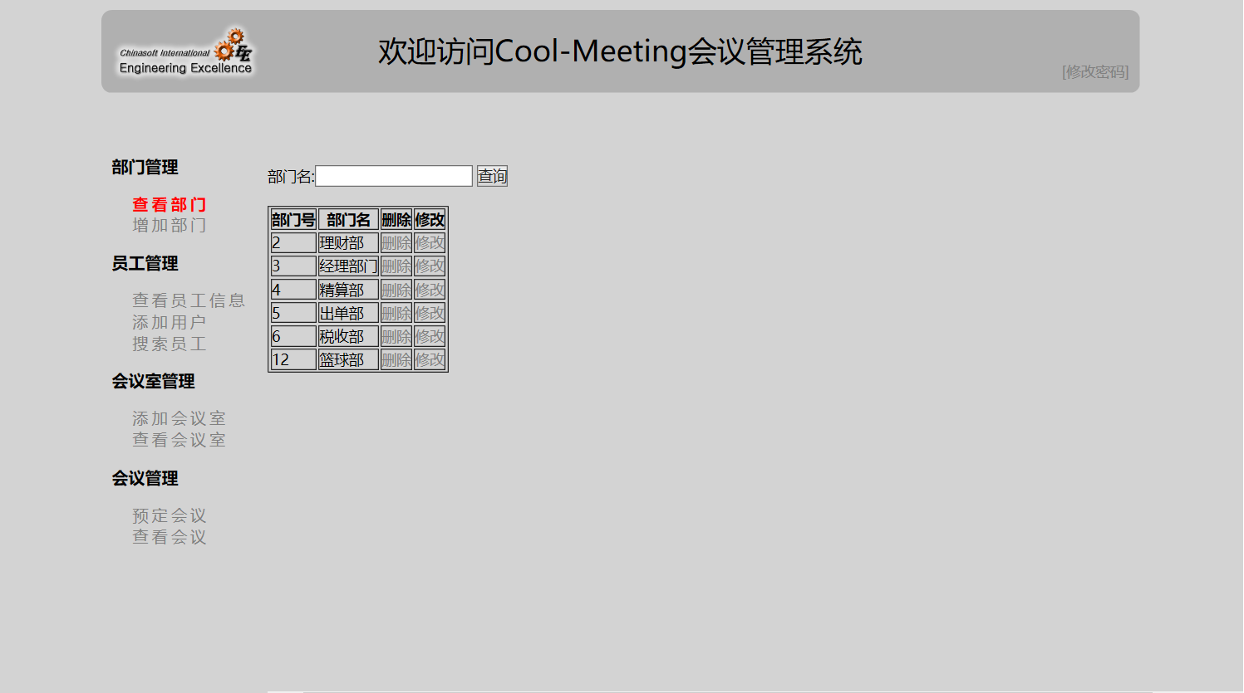

1. 主界面 - 增加部门

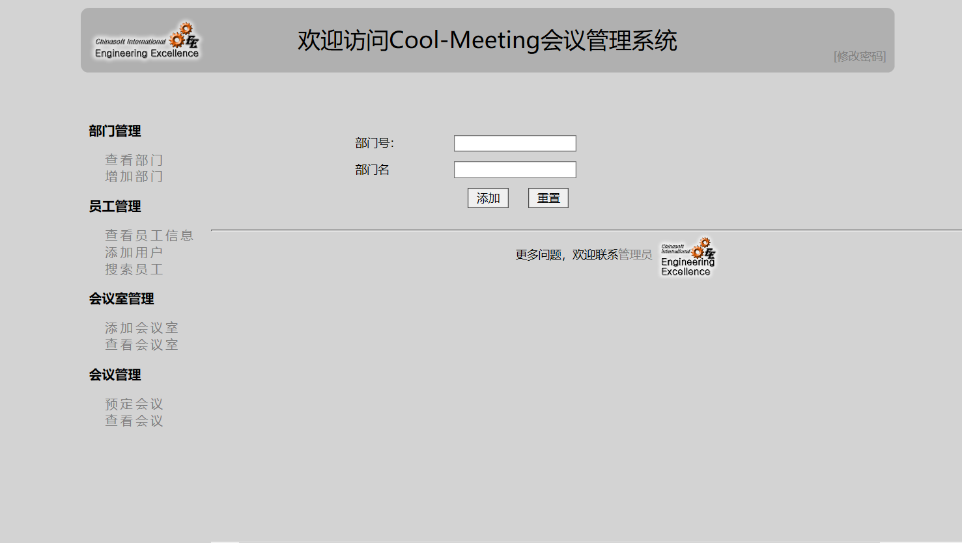

1. 主界面 - 查看员工信息

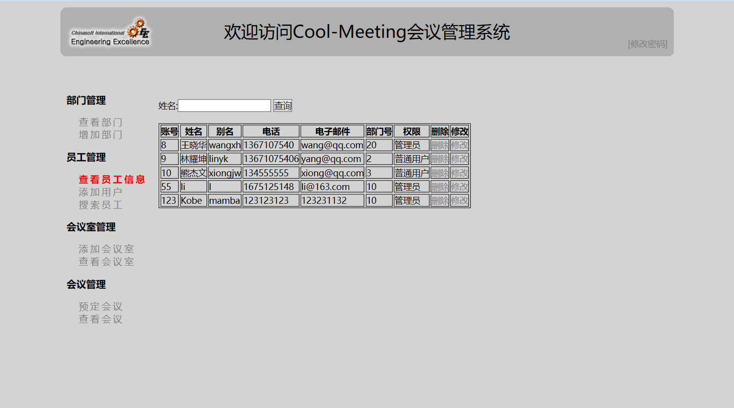

1. 主界面 - 查看员工信息 - 修改员工信息

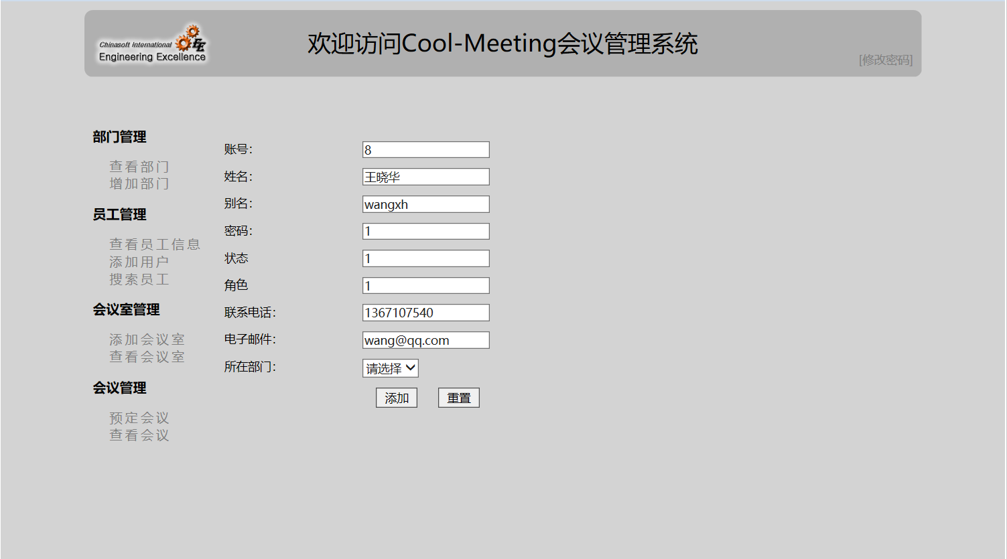

1. 主界面 - 添加用户

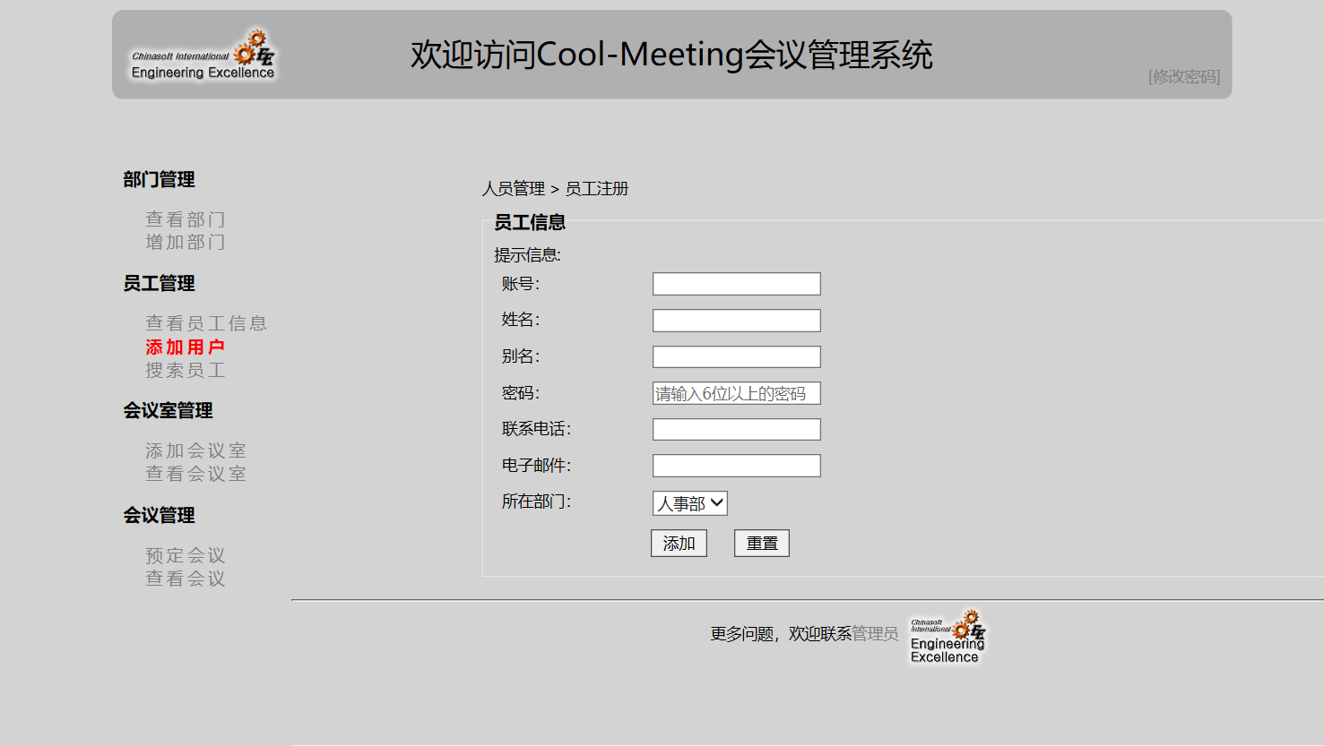

1. 主界面 - 搜索员工

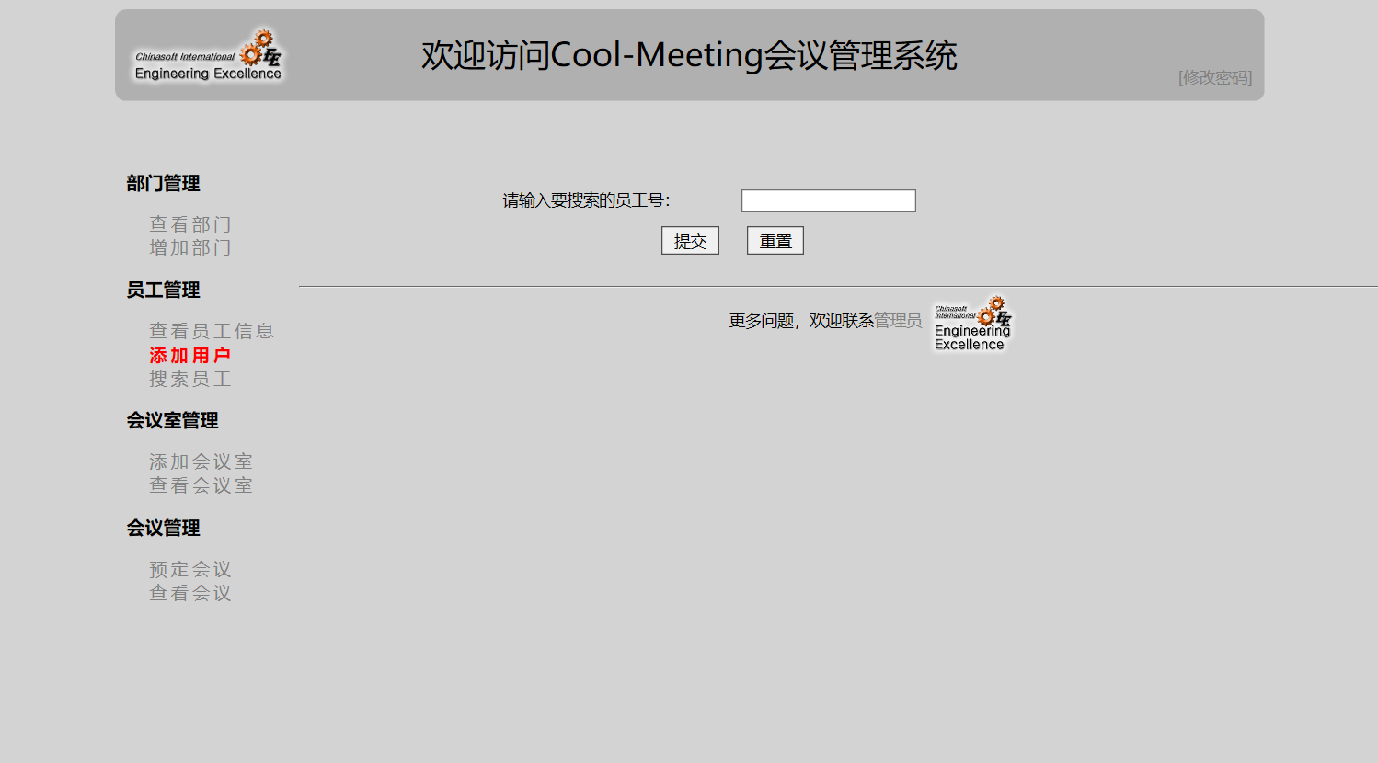

1. 主界面 - 添加会议室

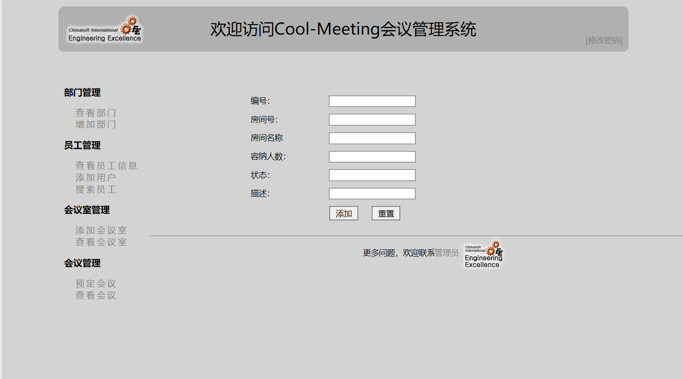

1. 主界面 - 查看会议室

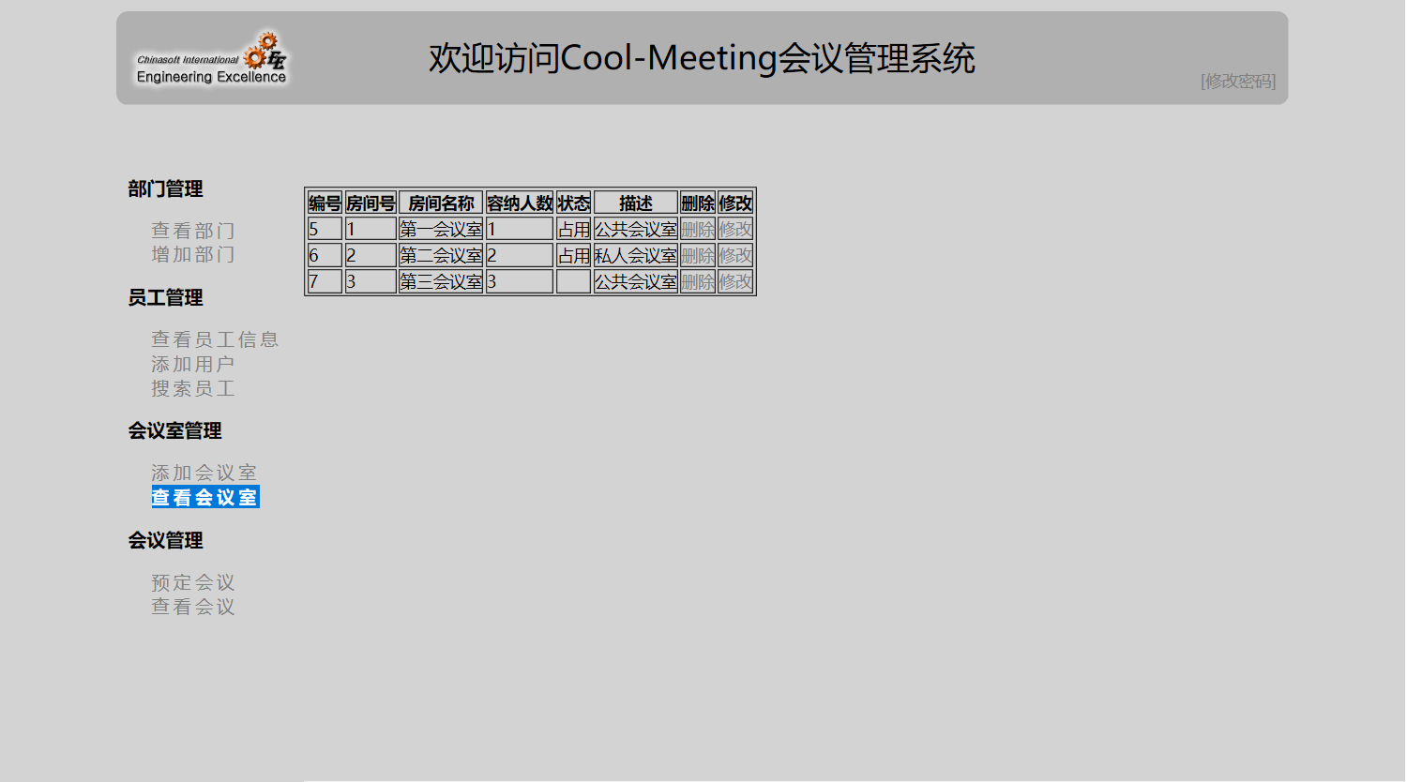

1. 主界面 - 查看会议室 - 修改会议室

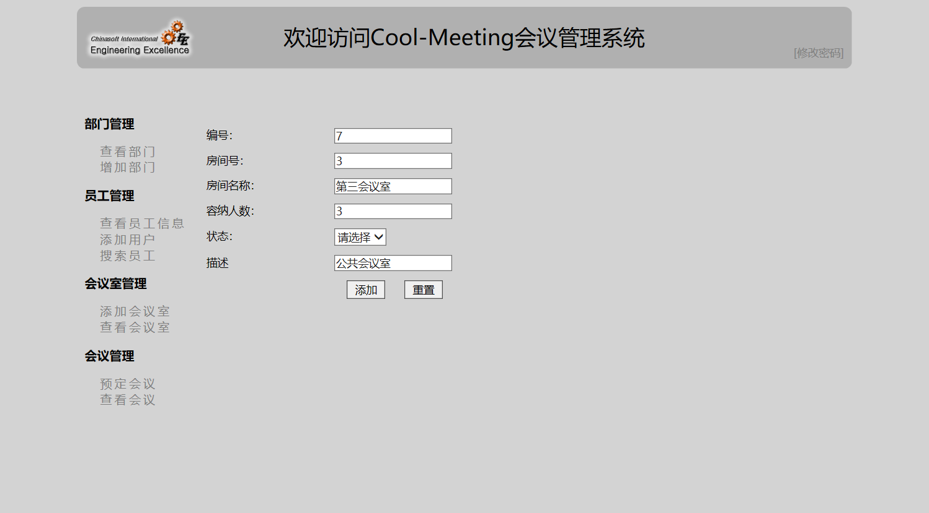

1. 主界面 - 预定会议

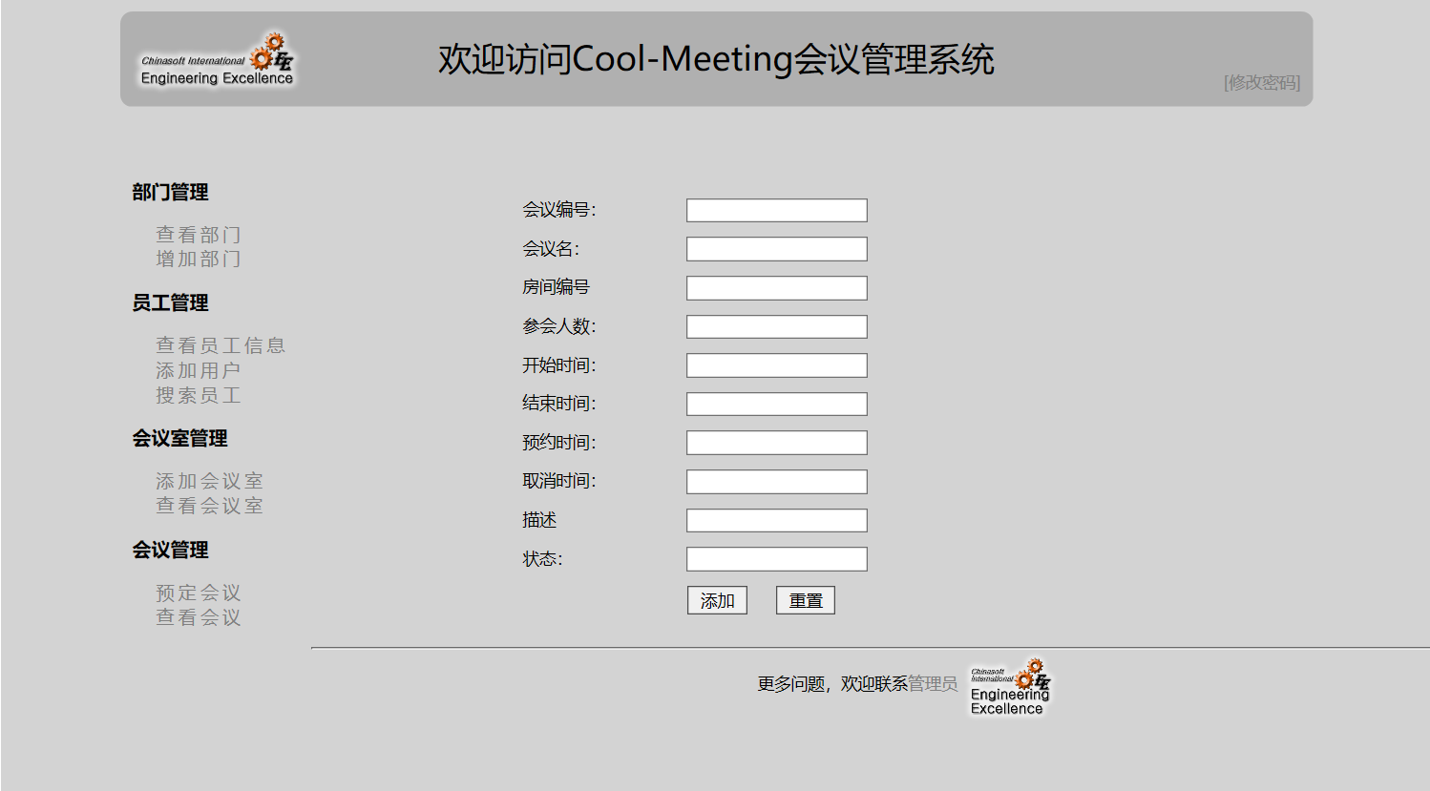

1. 主界面 - 查看会议

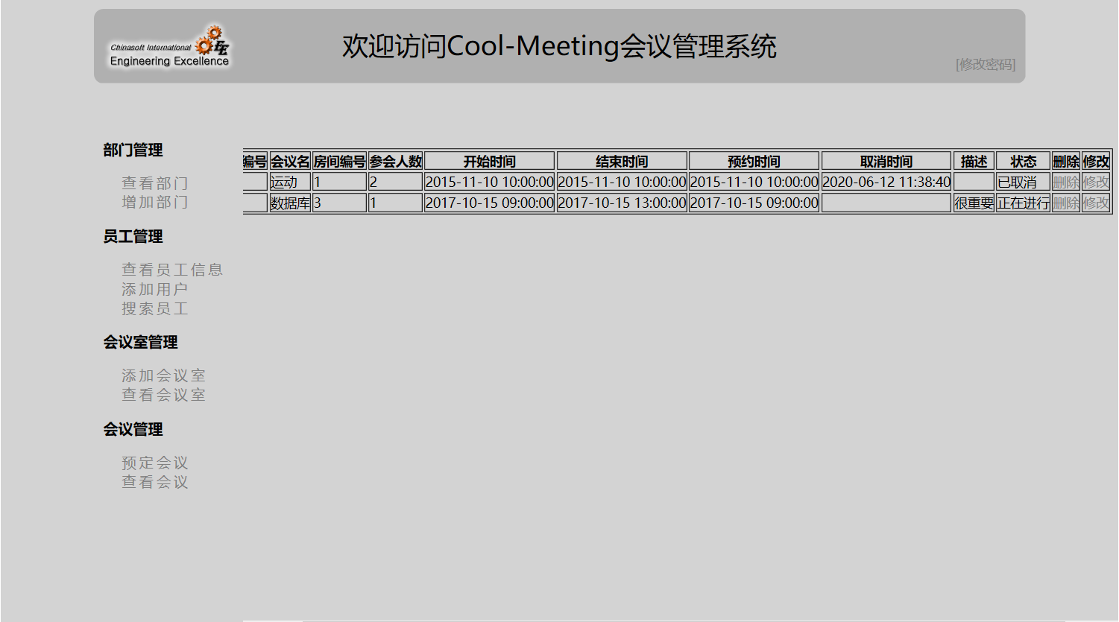

1. 主界面 - 查看会议 - 修改会议

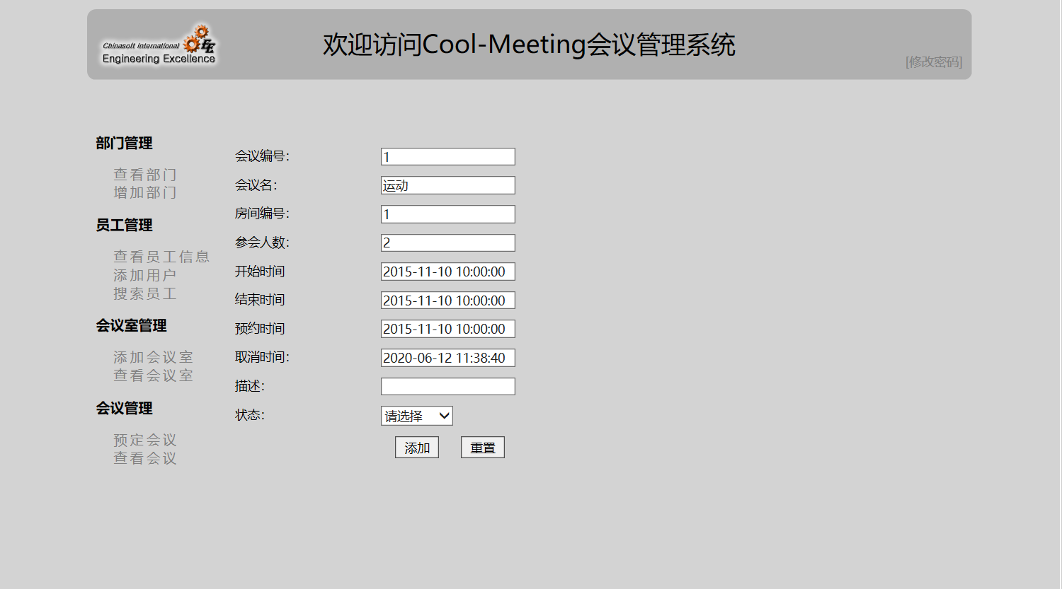

实验结论：通过本次的实验以及学习，逐步掌握了servlet在java与网页编程中的应用，以及使用jdbc连接数据库的方法。

S